**МАСТЕР-КЛАСС ДЛЯ РОДИТЕЛЕЙ С ДЕТЬМИ ВО ВТОРОЙ МЛАДШЕЙ ГРУППЕ**

**СЛАЙД 1.**

Здравствуйте уважаемые мамы и папы! Цель нашей сегодняшней встречи - это познакомить Вас с различными играми, направленными на развитие мелкой моторики и речевых навыков и овладение методикой использования оригами как средства пластического моделирования направленного на развитие художественного творчества.

**СЛАЙД 2.**

Уважаемые родители! Сегодня мы поговорим с вами о различных способах развития мелкой моторики у детей дошкольного возраста.

Почему же развитие мелкой моторики рук оказывает развивающее действие на ребенка в целом? Известно, что за последнее время уровень речевого развития детей заметно снизился. Как вы думаете, с чем это связано? (выслушиваются мнения родителей).

Это можно объяснить несколькими причинами:

взрослые меньше говорят с детьми, потому что многие из них заняты и на работе, и дома.

дети и сами меньше говорят, потому что больше смотрят и слушают (теле-аудио-видео.).

дети редко делают что-то своими руками, потому что современные игрушки и вещи устроены максимально удобно, но не эффективно для развития моторики (одежда и обувь с липучками вместо шнурков и пуговиц, книжки и пособия с наклейками вместо картинок для вырезания и т. д.)

Ученые, которые изучают деятельность детского мозга, психику детей, отмечают, что уровень развития речи детей находится в прямой зависимости от степени развития тонких движений пальцев рук.

Для развития мелкой моторики рук можно использовать разные игры и упражнения.

Какие пальчиковые игры вы знаете, и как часто вы играете в них с ребенком дома? (выслушиваются мнения родителей)

Сейчас я предлагаю Вам вспомнить всем известные потешки и вместе с детками поиграть

**СЛАЙД 3 (ПАЛЬЧИКОВЫЕ ИГРЫ)**

Пальчиковые игры - это уникальное средство для развития мелкой моторики и речи ребенка в их единстве и взаимосвязи. Разучивание текстов с использованием «пальчиковой» гимнастики стимулирует развитие речи, пространственного мышления, внимания, воображения, воспитывает быстроту реакции и эмоциональную выразительность. Ребёнок лучше запоминает стихотворные тексты; его речь делается более выразительной.

Так же можно играть с пальчиками под музыку [https://youtu.be/vY_0_oxaDCE](https://www.maam.ru/go/url=https:/youtu.be/vY_0_oxaDCE)

**СЛАЙД 4**

Кроме того, для развития мелкой моторики рук можно использовать:

различные шнуровки

игры с песком, крупами, бусинками и другими сыпучими

игры с глиной, пластилином или тестом.

рисование карандашами. Именно карандаши, а не краски или фломастеры, «заставляют» мышцы руки напрягаться, прикладывать усилия для того, чтобы оставить на бумаге след – ребенок учиться регулировать силу нажима, для того, чтобы провести линию, той или иной толщины.

мозаика, пазлы, конструктор – развивающий эффект этих игрушек тоже невозможно недооценить.

**СЛАЙД 5**

Оригами – конструирование из бумаги – это еще один способ развития мелкой моторики рук у ребенка, который к тому же, может стать еще и по-настоящему интересным семейным увлечением.

Оригами развивают у детей способность работать руками под контролем сознания. Ребенок учиться общаться с бумагой, угадывать ее качества, развиваются творческие задатки у ребенка, ребенок знакомится с основными геометрическими понятиями (угол, сторона, квадрат, треугольник и т. д., происходит развитие глазомера. Очень важно и то, что при складывании фигурок одновременно работают обе руки, что гармонизирует работу полушарий мозга. Конечно, при работе с детьми младшего возраста начинать надо с очень простых композиций, возможно вам не раз придется показать тот или иной прием.

Я предлагаю вам сейчас вместе с детьми сделать несколько простейших поделок.

**«Ёлочка»**.

Для изготовления елочки понадобятся 3 квадрата зеленого цвета разного размера (10 х 10см, 8 х 8см, 6 х 6см).

Этапы выполнения работы:

- наметьте на квадратах диагонали и средние линии

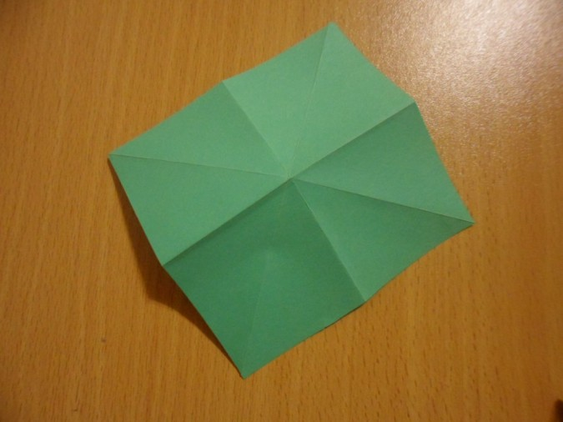

- согните квадраты по полам, по намеченным линиям сложите стороны во внутрь квадрата, так что бы получился треугольник

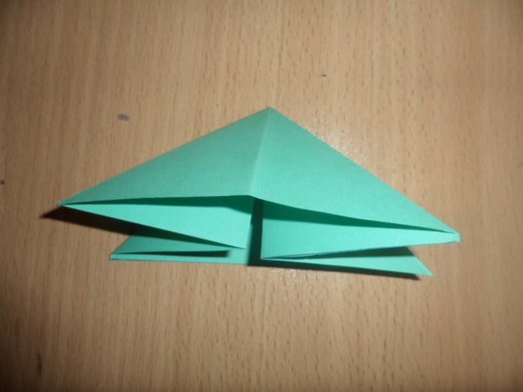

- наденьте на большой треугольник средний, а на средний – маленький.

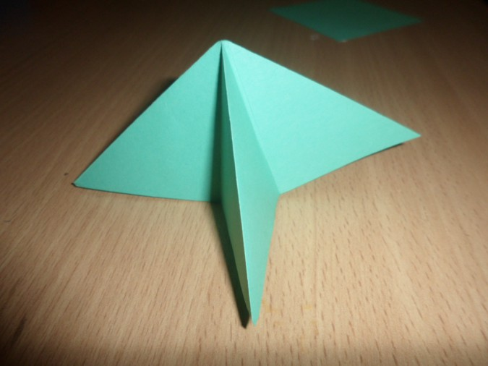

Вот и елочка.

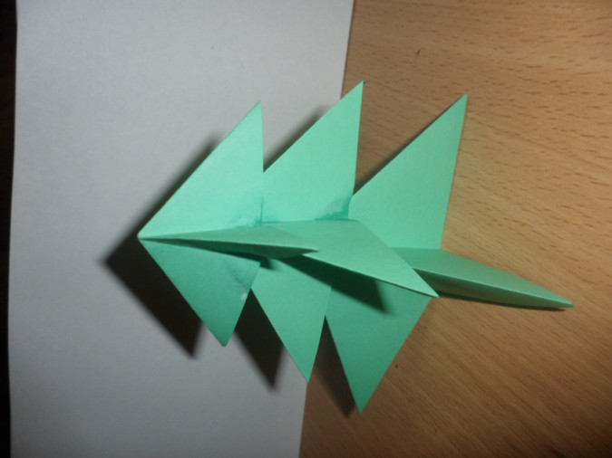

Перед работой можно рассмотреть иллюстрации с изображением елки, прочитать стихи, сходить в парк, посмотреть на живое дерево.

**«Бабочка»**

Прогофрируйте квадрат цветной бумаги

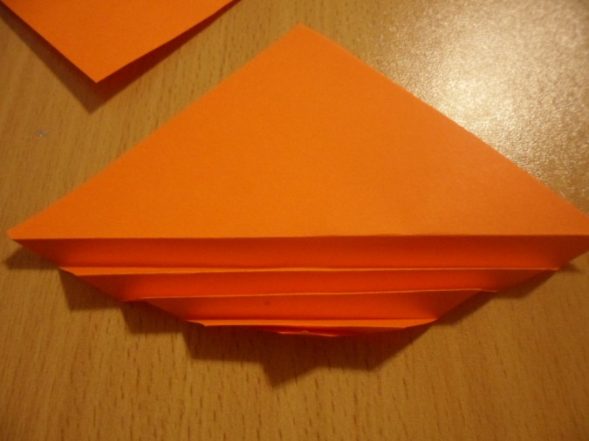

Согните «гармошку» пополам

Сделайте второе такое же крылышко

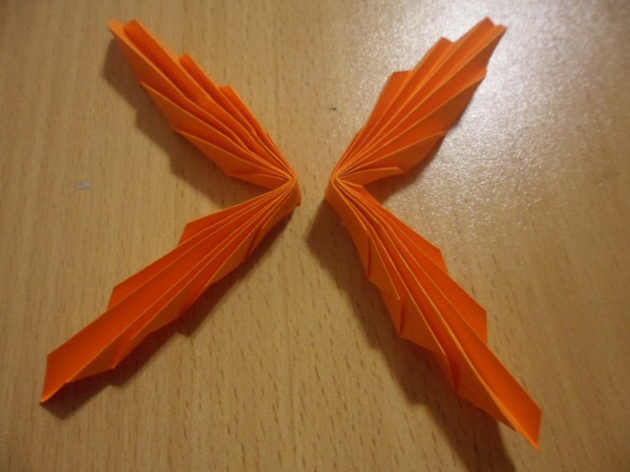

Между крылышками вклейте трубочку из бумаги – на трубочке сделайте два надреза, сформируйте голову и усики

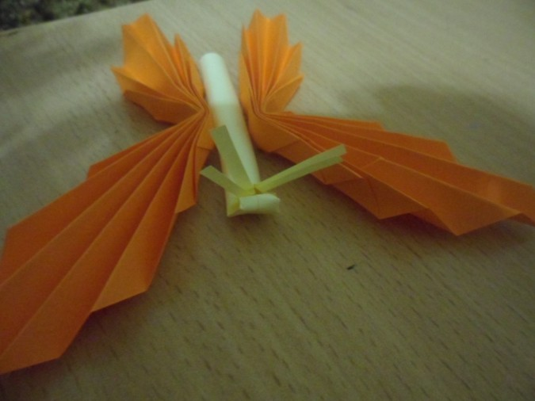

**СЛАЙД 6**

Целью занятий оригами является воспитание и развитие у детей целого ряда способностей и навыков. Оригами развивает пространственное воображение, память, творческие и исследовательские способности, мелкую мускулатуру кистей рук, концентрацию внимания, уверенность в своих силах и способностях. Знакомит с основными геометрическими понятиями; улучшает способность следовать устным инструкциям; расширяет коммуникативные способности; воспитывает личность как члена общества, его нравственные, патриотические, интернациональные чувства; воспитывает наблюдательность, художественно-эстетический вкус детей, самостоятельность и аккуратность при работе. Все занимающиеся преподаванием оригами педагоги отмечают положительное влияние этого занятия на успехи своих учеников и по остальным предметам. В частности, оригами помогает осваивать чтение, графические основы письма, математику и геометрию, черчение, природоведение, историю.

На этом мы с вами заканчиваем нашу сегодняшнюю встречу. И напоследок, стоит заметить, что ни одна игрушка, ни одно упражнение не станут развивающими, если не будут интересны ребенку. И тут задача взрослых, наша с вами задача, поддержать ребенка, при необходимости оказать помощь, и конечно быть терпеливыми и спокойными.